TRƯỜNG MẦM NON ĐẶNG CƯƠNG

BÀI TUYÊN TRUYỀN:
NGUYÊN TẮC VÀNG TRONG VIỆC GIÁO DỤC CẢM XÚC CHO TRẺ
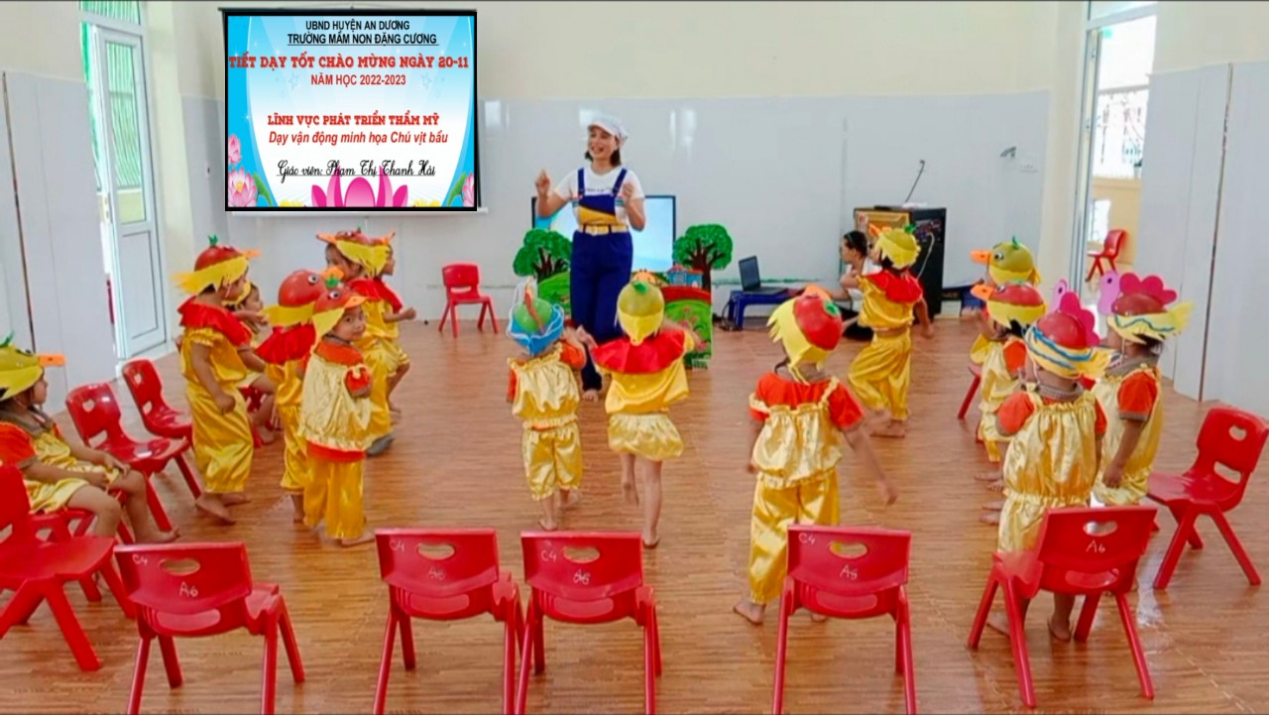

Giáo dục cảm xúc cho trẻ để có hiệu quả cao nhất, cha mẹ nên lấy trẻ làm trung tâm và hướng tới trẻ. Tùy vào tính cách của mỗi bé mà cha mẹ có phương pháp giáo dục phù hợp, về cơ bản cha mẹ có thể dựa trên những nguyên tắc sau đây.
Nguyên tắc 1: Linh hoạt trong phương pháp giáo dục
Chẳng hạn như, cha mẹ cần kiên nhẫn giúp các con kiểm soát tâm trạng sao cho đúng, học cách để rèn luyện được lòng kiên trì. Nếu như bé nhà bạn ít nói, ngại giao tiếp hãy thường xuyên quan tâm đến bé nhiều hơn, quan tâm và hỏi han để bé bày ra quan điểm của mình.
Bởi mỗi đứa trẻ là một cá thể riêng biệt nên mỗi chúng ta đừng quá cứng nhắc trong giáo dục cảm xúc cho trẻ mầm non, không chỉ mỗi đứa trẻ mà thậm chí mỗi thời điểm bé lại có sự thay đổi cảm xúc khác nhau. Hãy chậm rãi từng chút một, cố gắng hiểu được nội tâm của trẻ và định hướng cảm xúc cho con một cách tốt nhất.
Nguyên tắc 2: Thực hiện giáo dục mọi lúc, mọi nơi
Ở mọi thời điểm, kể cả những sinh hoạt hàng ngày ở nhà và ở trường mầm non. Tuy bé đã có những suy nghĩ riêng, nhưng dễ bị ảnh hưởng và tiếp thu những thói quen tốt, xấu của những người xung quanh mình. Nên duy trì cảm xúc tích cực cho trẻ thông qua các trải nghiệm và thực hành những điều gần gũi và gắn bó với đời sống. Từ đó, giúp các bé nâng cao nhận thức, có khả năng ứng xử nhanh trước các tình huống trong đời sống.
Nguyên tắc 3: Người lớn phải làm gương cho trẻ
Một nguyên tắc cực kỳ quan trọng mà cha mẹ cần lưu ý trong giáo dục cảm xúc cho trẻ mầm non chính là mình phải làm gương cho con. Người lớn chính là hình mẫu thể hiện đầy đủ cảm xúc, hành vi giao tiếp và ứng xử hàng ngày mà các bé nhìn thấy. Những ứng xử sai lệch có thể khiến bé cho là đúng và học theo, điều này vô tình làm ảnh hưởng đến sự phát triển ở trẻ trong những giai đoạn tiếp theo.
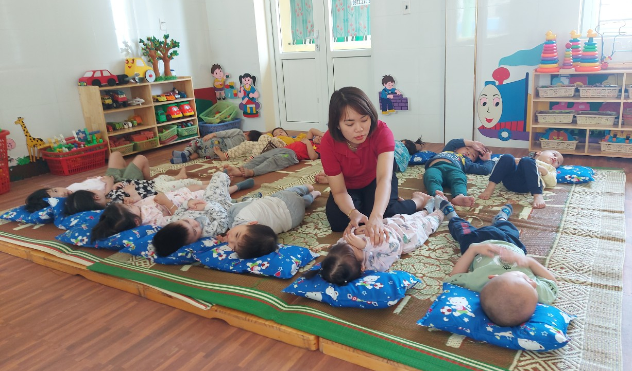

Tác giả: Nguyễn Thị Thơm
Nguồn tin: Tự viết
-------------------
TRƯỜNG MẦM NON ĐẶNG CƯƠNG
🌍Website: https://mndangcuong.haiphong.edu.vn/homegdmn1
Facebook:https://www.facebook.com/profile.php?id=100063044269227&mibextid=ZbWKwL
🏠 Địa chỉ: Thôn Chiến Thắng- Đặng Cương- An Dương- Hải Phòng

